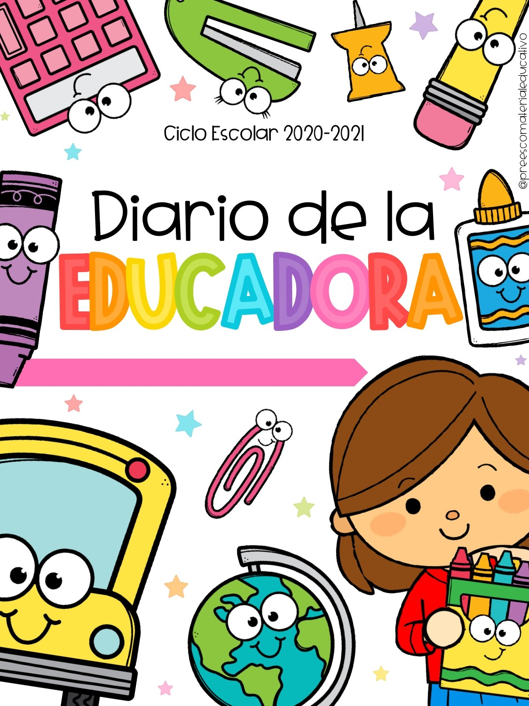

FERNANDA A. GONZÁLEZ MÉNDEZ



EL DIARIO DE TRABAJO  
Fecha: martes 4 mayo   
Número alumnos: 8

PLAN DE TRABAJO

Realizó todo el plan de trabajo

* Si
* No

Favoreció el logro de él/los aprendizajes esperados

* Si
* No

Suceso sorprendente o preocupante en relación con las actividades planteadas:

Los alumnos nunca habían trabajado con acuarelas

Se involucraron en las actividades

* Todos
* Más de la mitad
* Menos de la mitad
* Pocos

Se interesaron en las actividades

* Todos
* Más de la mitad
* Menos de la mitad
* Pocos

La actividad que más les gusto:

Plato del buen comer

La actividad más difícil:

Ninguna

Reacciones de los niños en las actividades:

Atentos, interesados, participativos.

* La intervención docente ¿cómo lo hice?, ¿me faltó hacer algo que no debo olvidar?, ¿de qué otra manera podría intervenir?, consignas, actitud:

Considero que mi intervención fue adecuada, la explicación fue clara, los materiales suficientes y acordes a la actividad. Utilice material llamativo para la comprensión del tema, los alumnos entendieron y brindaron ejemplos.

* Señala y describe cómo se realizó la evaluación de él/los aprendizajes esperados:

Se evaluó mediante cuestionamientos durante la explicación del tema, la realización del plato del buen de comer de cada alumno y la agrupación de los alimentos.

* Replanteamiento de la actividad ¿qué necesito modificar?:

Considero que las actividades y consignas fueron adecuadas.